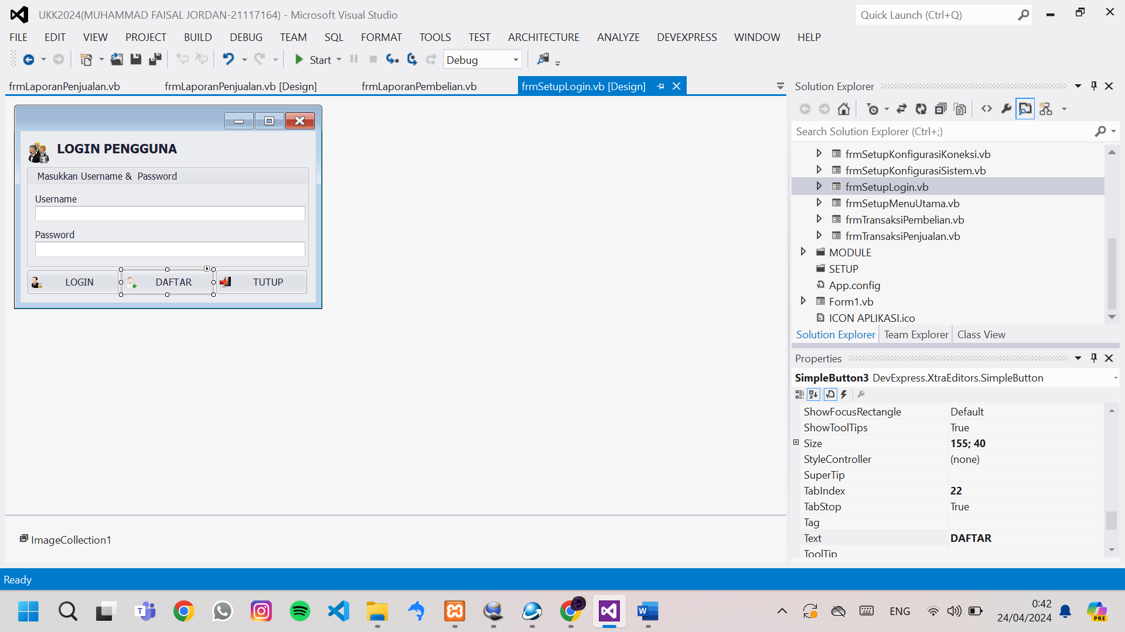

Imports DevExpress.LookAndFeel

Public Class frmSetupLogin

Sub Login()

'pengecekan inputan

If txtUsername.Text = "" Or txtPassword.Text = "" Then

MessageBox.Show("Username, dan Password wajib diisi.", "Validasi", MessageBoxButtons.OK, MessageBoxIcon.Warning)

Exit Sub

End If

Try

'pengambilan data ke database berdasarkan inputan username dan password

Dim Pengguna = EksekusiSQL("select * from pengguna where USERNAME='" & txtUsername.Text & "' and PASSWORD='" & txtPassword.Text & "'").Select()

If Pengguna.Length > 0 Then 'cek jumlah datanya

'jika ada

'isikan my.setting berdasarkan siapa yang login

My.Settings.lgnID = Pengguna(0).Item("ID_PENGGUNA")

My.Settings.lgnNama = Pengguna(0).Item("NAMA_PENGGUNA")

My.Settings.lgnAkses = Pengguna(0).Item("HAK_AKSES")

Select Case My.Settings.lgnAkses

Case "Admin"

' Jika pengguna adalah admin, mungkin Anda ingin memberikan akses penuh ke seluruh fitur.

' Di sini Anda bisa memanggil fungsi untuk mengatur menu sesuai dengan peran pengguna.

PortalMenu(True, True, True, True, True, True, True, True, True, True, True)

Case "OPERATOR"

' Jika pengguna adalah pengguna biasa, mungkin Anda ingin memberikan akses terbatas.

' Di sini Anda bisa memanggil fungsi untuk mengatur menu sesuai dengan peran Operator.

PortalMenu(True, True, True, True, False, False, True, True, True, True, True)

Case "KASIR"

' Jika pengguna adalah pengguna biasa, mungkin Anda ingin memberikan akses terbatas.

' Di sini Anda bisa memanggil fungsi untuk mengatur menu sesuai dengan peran pengguna.

PortalMenu(False, False, False, False, True, True, True, True, False, False, False)

End Select

'lanjutkan ke menu utama

frmSetupMenuUtama.WindowState = FormWindowState.Maximized

frmSetupMenuUtama.Show()

Me.Close()

Else

'jika tidak ada

If MessageBox.Show("Username/Password tidak ditemukan. Apakah Anda ingin membuat akun baru?", "Validasi", MessageBoxButtons.YesNo, MessageBoxIcon.Question) = DialogResult.Yes Then

frmMasterPengguna.Show()

frmMasterPengguna.WindowState = FormWindowState.Maximized

Else

txtUsername.Focus()

End If

End If

Catch ex As Exception

If MessageBox.Show("Koneksi gagal. Lanjutkan ke konfigurasi koneksi?", "Validasi", MessageBoxButtons.YesNo, MessageBoxIcon.Question) = Windows.Forms.DialogResult.Yes Then

frmSetupKonfigurasiKoneksi.ShowDialog()

End If

End Try

End Sub

Sub Tutup()

Application.Exit() 'menutup aplikasi bukan form

End Sub

Private Sub frmSetupLogin_KeyDown(sender As Object, e As KeyEventArgs) Handles Me.KeyDown

Select Case e.KeyCode

Case Keys.Enter

Login()

Case Keys.Escape

Tutup()

End Select

End Sub

Private Sub frmSetupLogin_Load(sender As Object, e As EventArgs) Handles MyBase.Load

Me.KeyPreview = True

txtPassword.Properties.UseSystemPasswordChar = True

txtUsername.Text = ""

txtPassword.Text = ""

txtUsername.Focus()

DevExpress.Skins.SkinManager.EnableFormSkins()

DevExpress.UserSkins.BonusSkins.Register()

UserLookAndFeel.Default.SetSkinStyle(My.Settings.Tema)

End Sub

Private Sub SimpleButton1_Click(sender As Object, e As EventArgs) Handles SimpleButton1.Click

Login()

End Sub

Private Sub SimpleButton2_Click(sender As Object, e As EventArgs) Handles SimpleButton2.Click

Tutup()

End Sub

Private Sub SimpleButton3_Click(sender As Object, e As EventArgs) Handles SimpleButton3.Click

If MessageBox.Show("Apakah Anda ingin membuat akun baru?", "Validasi", MessageBoxButtons.YesNo, MessageBoxIcon.Question) = DialogResult.Yes Then

frmMasterPengguna.Show()

frmMasterPengguna.WindowState = FormWindowState.Maximized

End If

End Sub

End Class